XX568 scheda creata il 28 giugno 2026
Descrizione storico-bibliografica
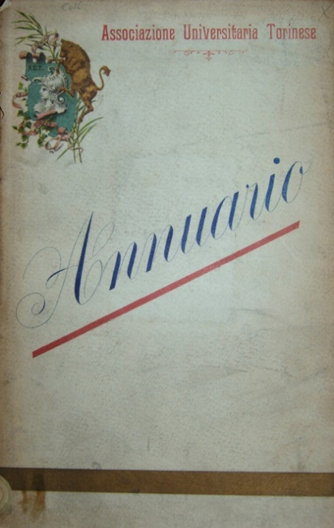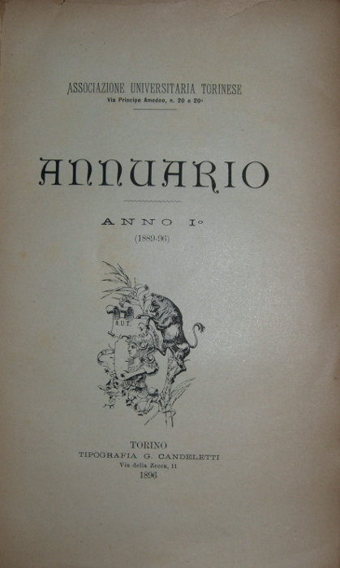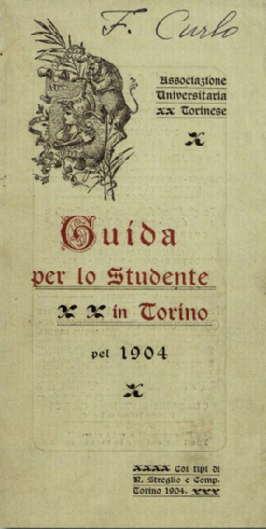
*Annuario / Associazione universitaria torinese. - Anno 1. (1889-96). - Torino : Tipografia G. Candeletti, 1896. – 1 volume : ill. ; 22 cm ; p. 232. - CUBI 23527. - BNI 1896-9162. - CUB0025356; TO00176197
Autore: Associazione universitaria torinese <1890-1922>

Il *goliardo : giornale degli studenti. - Anno 1, n 1 (15 gennaio 1897)- . - Torino : Tip. G. Candeletti, 1897. – 1 volume ; 34 cm. ((Settimanale. - CENT. 10 il numero. - CUBI 279269. - BNI 1897-1069. - CUB0706773; TO00185422

Il *goliardo. - Anno 1, n. 1 (novembre 1903)- . - Torino : Tip. M. Artale, 1903. – 1 volume ; 8. ((Periodicità non determinata. - CUBI 279266. - BNI 1903-5840. - CFI0354378

*Guida per lo studente in Torino pel 1904 / Associazione universitaria torinese. - Torino : R. Streglio, 1904. - 72 p. : ill. ; 19 cm. - TO00980542
Autore: Associazione universitaria torinese <1890-1922>
Soggetto: Torino - Guide per studenti – 1904

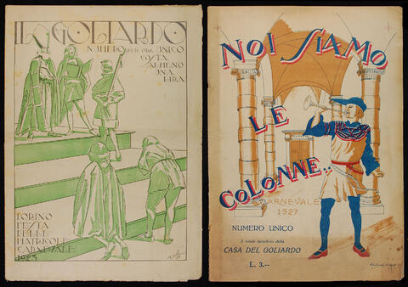
Il *goliardo. - Torino : Tip. E. Schioppo, [1923-1924]. – 2 volumi. ((Settimanale. - Descrizione basata su: Anno 1, n. 2 (aprile 1923). - CFI0716536

*Noi siamo le colonne dell'Università : periodico / a cura dell'Associazione torinese universitaria. - Anno 1, n. 1 (1 febbraio 1946)-anno 2 (1947). - Torino : Tip. Rocci, 1946-1947. – 2 volumi ; 4. ((Periodicità non determinata. - CUBI 412873. - BNI 1946-2489. - CFI0359300
Autore: Associazione torinese universitaria <1923-1955>

*Goliardia torinese / Associazione torinese universitaria. - [Torino : s.n.], 1955. - 2 p. ; 60 cm. - N. unico, 27 febbraio 1955. - TO00200371; TO01576679;
Autore: Associazione torinese universitaria <1923-1955>

Soggetto: Goliardi – Torino – 1889-1955; Studenti universitari – Torino – 1889-1955

Informazioni storico-bibliografiche
- Annuario dell'Associazione universitaria torinese. Anno I (1889-96), Tip. G. Candeletti, Torino, 1896;
- Guida per lo studente in Torino pel 1904, R. Steglio e Comp., Torino, 1904;
- Guida dello studente con illustrazioni e una pianta topografica dell'Esposizione, Stabilimento Tipografico Dott. Guido Momo, Torino, 1910.
La Guida dello studente è redatta da Gino Galeazzi: nei ringraziamenti è segnalato che la copertina fu realizzata da Gaetano Nave; a seguire sono riportati il comitato d’onore e i soci benemeriti dell’A.T.U. e in chiusura sono pubblicati l’annuario dell’associazione universitaria per l’anno sociale 1909-10, il programma delle iniziative per quello successivo, lo statuto e i regolamenti. L’opuscolo passa in rassegna i vari dipartimenti collegati alle Facoltà dell’Università, il Politecnico, la Scuola superiore di commercio e la Scuola superiore di veterinaria, dei quali è dato un breve profilo storico, le biblioteche e i musei di Torino. Una sezione è specificamente dedicata alle norme e ai regolamenti degli Istituti superiori e fornisce informazioni pratiche sullo svolgimento della vita accademica e sul pagamento delle tasse scolastiche, dall’immatricolazione alla laurea. Seguono varie pagine riservate alle informazioni pratiche sulla città e all’Esposizione internazionale delle Industrie e del Lavoro, tenutasi a Torino nel 1910, di cui in chiusura è fornita una mappa. All’interno è inoltre pubblicato un intervento di Francesco Ruffini (L'Ateneo Torinese) e sono riprodotte le fotografie del cortile del Palazzo del Rettorato, della facciata e del cortile della sede del Politecnico in via Cavour, del Castello del Valentino visto da corso Marconi, del Museo del Risorgimento presso la Mole Antonelliana, di Palazzo Carignano e del monumento a Carlo Alberto e dell’Armeria Reale. https://atom.unito.it/index.php/annuari-e-guide-dello-studente

Immersa nel clima culturale del primo Novecento e sostenuta dal Comune, la particolarissima Guida per lo Studente, ricca di informazioni sulle «attrattive naturali, artistiche ed intellettuali» di Torino nonché di specifici riferimenti ai «vari Istituti Universitari, compresovi il R.o Museo Industriale» , è lanciata nel 1904 dai giovani membri dell'Associazione Universitaria Torinese, come «un invito a lontani compagni, ond'essi sappiano che nella nostra città, tradizionalmente e nobilmente ospitale, e nel nostro centro di vita universitaria, così attivo e così puro, troveranno, colle comodità più grandi i migliori conforti di ospitalità e di amicizia»

Note e riferimenti bibliografici
- https://www.periodicipiemonte.it/index.php?c=scheda&s=443.
- https://atom.unito.it/index.php/torino-goliardia-universitaria-e-della-scuola-dapplicazione-poi-politecnico.

